Pedido de Providências: 32/2018
Data: 30/10/2018

Exmo. Sr.
Vereador Aldo Chaves
DD. Presidente, da Câmara Municipal de Brazópolis

O Vereador que este subscreve, requer que, após tramitação regimental e ouvido o Plenário, seja encaminhado ao Prefeito Municipal, solicitando o atendimento aos seguintes pedidos de providências:

- - Que sejam tapados os buracos no final da Rua Isaac Pereira de Faria com a Av. Jarbas Guimarães Neto, próximo ao Posto Barracão. Muitos carros estão quebrando devido à queda nestes buracos.
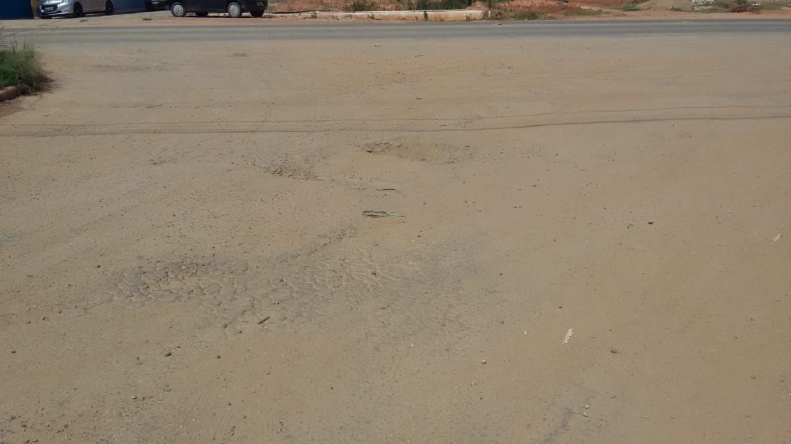
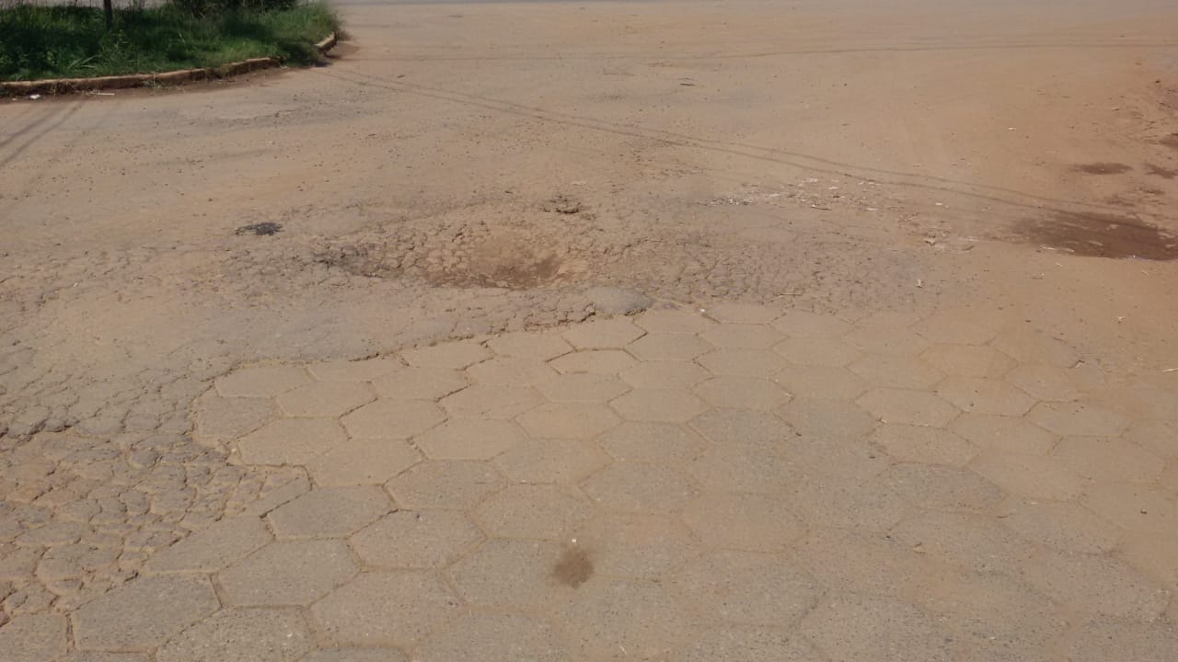

________________________
Carlos Adilson Lopes
Vereador

